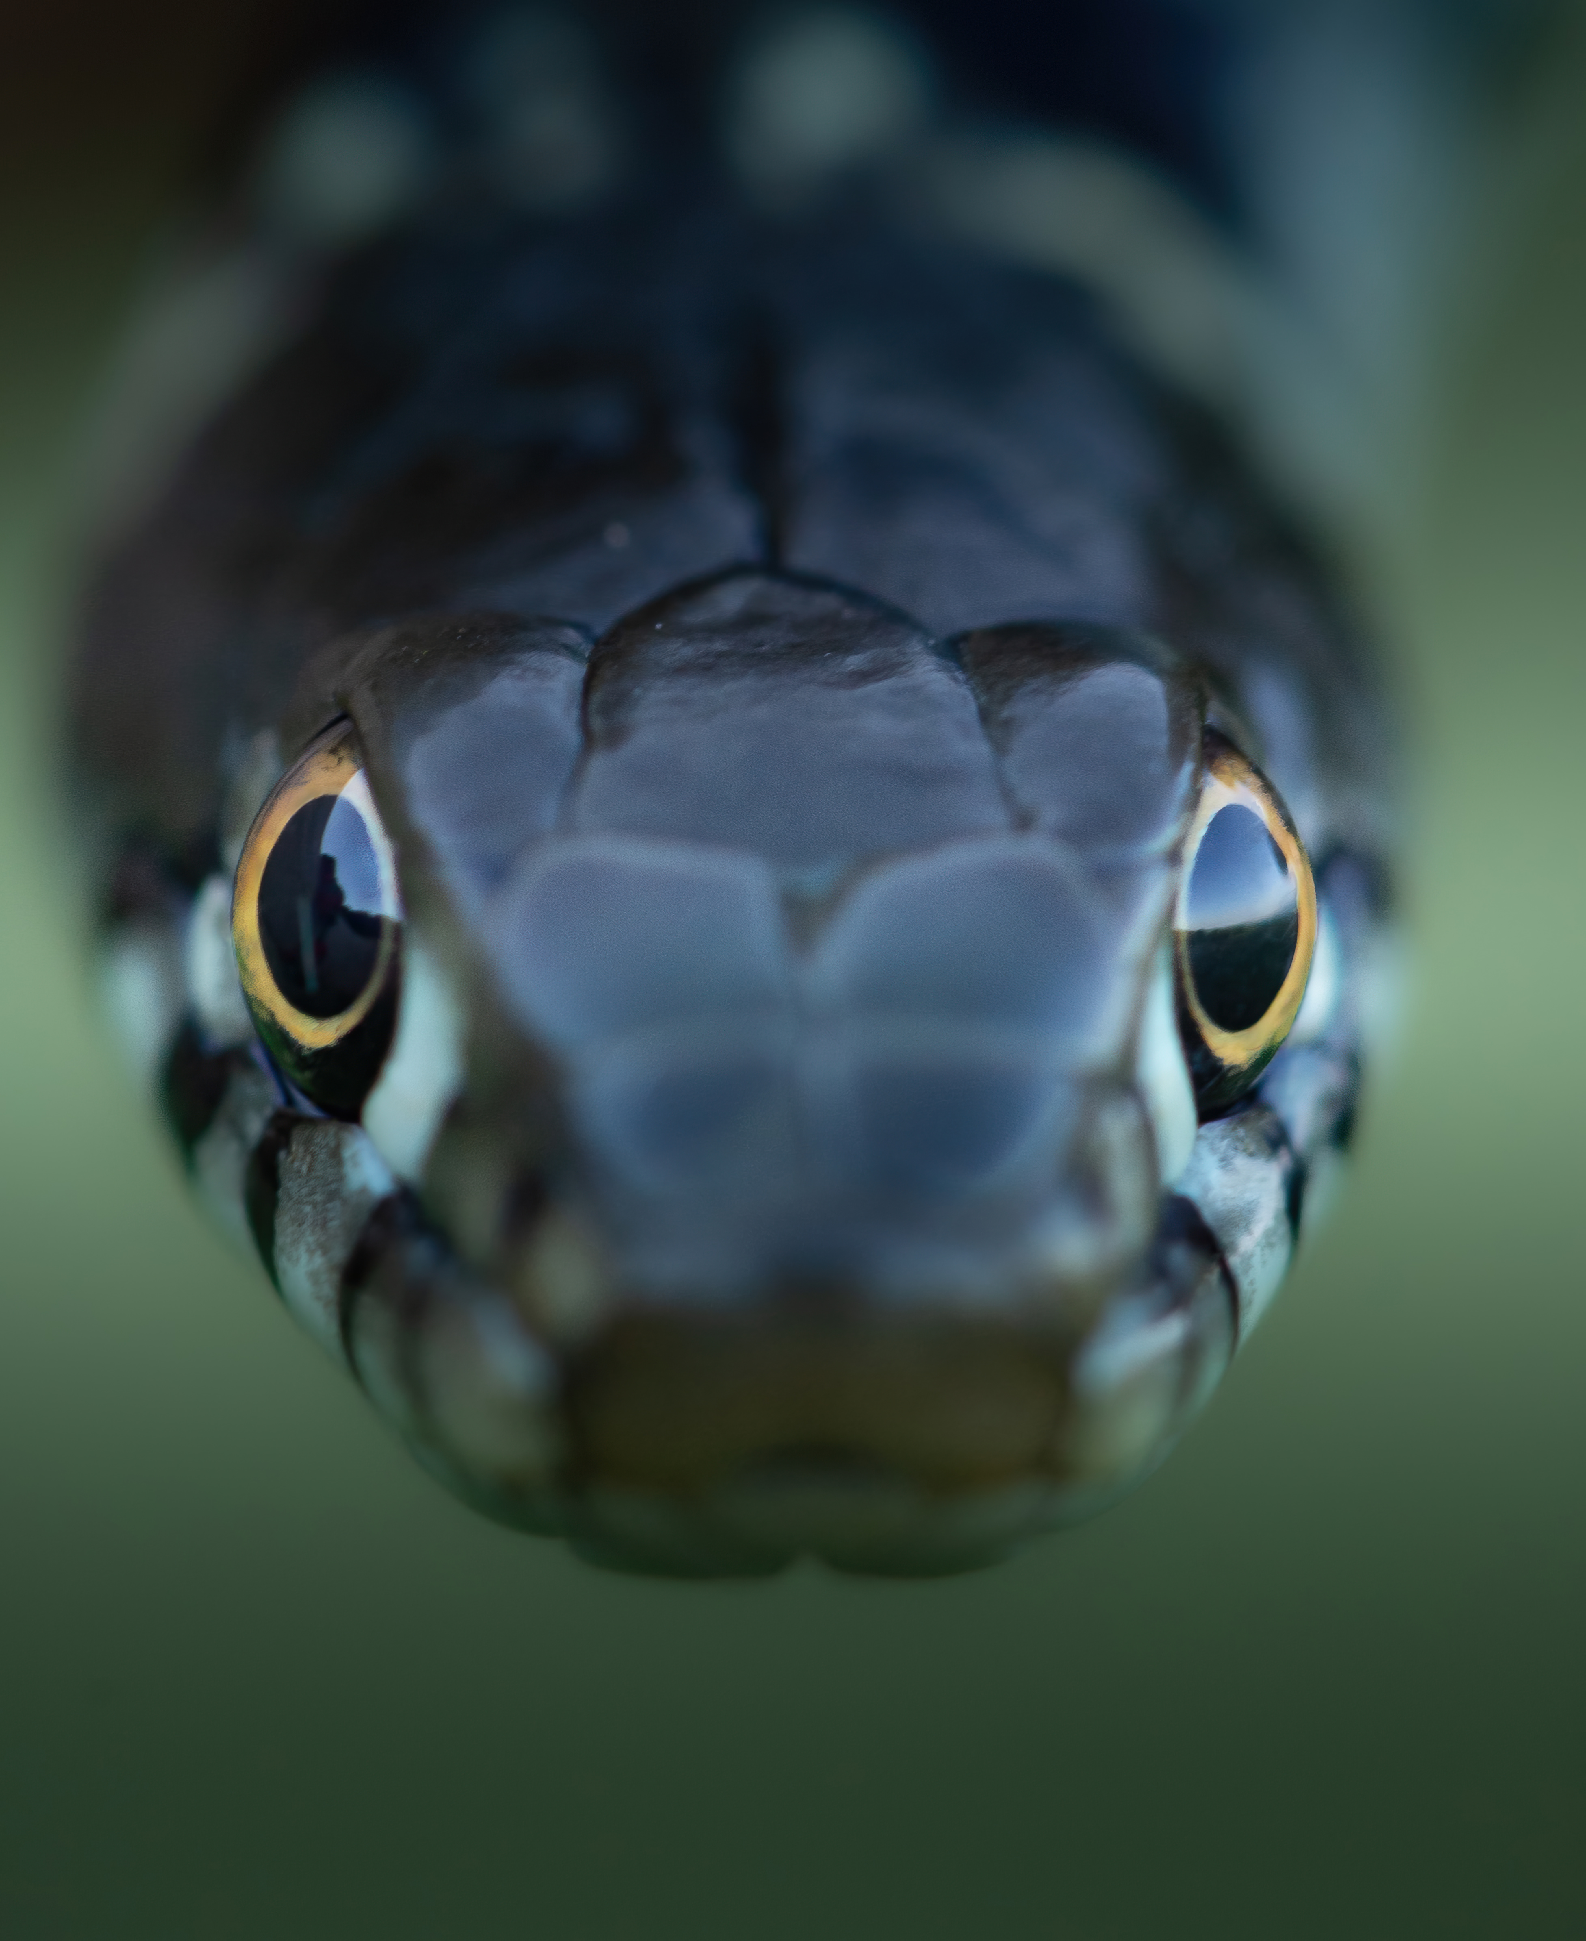
En allant faire un affût pour faire des photos de cerf élaphe, j'ai vu une forme s'enfuir sur mon chemin. Par réflexe, je plonge pour l'attraper (je sais, c’est un drôle de réflexe). C'est une couleuvre helvétique ! Je la prends en photo et la relâche rapidement. Au final, j'ai eu ce cliché !
Materiel :
Nikon D4s
Nikon 105mm
La couleuvre helvétique
(Anciennement la couleuvre à collier) est un petit serpent (60cm – 140cm) français qui vit a peu près partout. Elle est absolument inoffensive, elle peut mordre mais ne possède pas de venin

